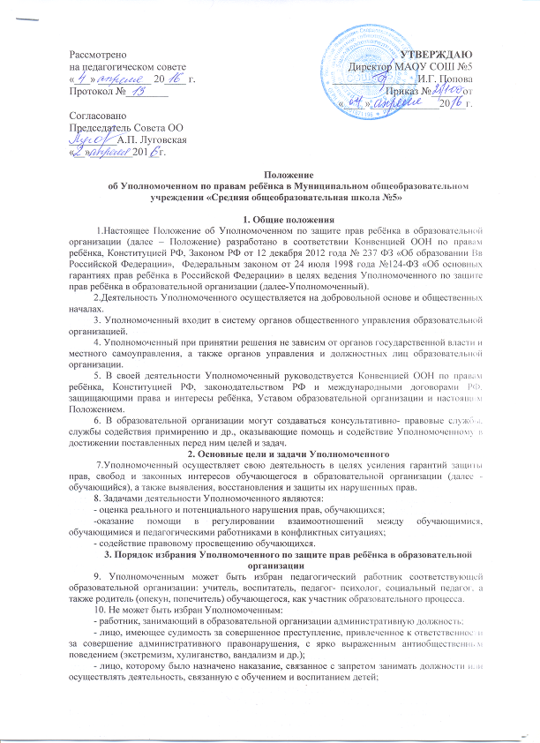
- лица, лишенные родительских прав;
- лишенные дееспособности, или ограниченное в дееспособности по решению суда.
11. Процедура подготовки к проведению выборов Уполномоченного:
- выборы проводятся один раз в четыре года в сентябре;
- для организации и проведения выборов Уполномоченного в образовательной организации приказом руководителя образовательной организации создаётся избирательная комиссия;
- дата выборов Уполномоченного определяется приказом руководителя образовательной организации;
- подготовка выборов осуществляется открыто и гласно;
- кандидаты для избрания в качестве Уполномоченного могут быть предложены классными коллективами образовательной организации либо осуществить самовыдвижение;
- в помещении образовательной организации, в месте, определенном распоряжением руководителя образовательной организации, помещается информация о кандидатах Уполномоченного за 7 дней до проведения выборов;
- всем кандидатам на должность Уполномоченного предоставляются равные права на ведение предвыборной агитации;
- предвыборная агитация может проводиться с использованием радио образовательной организации, листовок с данными, характеризующего кандидата, собраний и встреч с участниками образовательного процесса, публичных дебатов, дискуссий между кандидатами;
- запрещается агитация:
- оскорбляющая или унижающая честь и достоинство кандидата;
- с использованием призывов к вражде и розни;
- предвыборная агитация заканчивается за сутки со дня выборов.
12. Процедура выборов:
- Уполномоченный избирается общим собранием образовательной организации;
- в выборах участвуют работники образовательной организации, обучающиеся, с 5 по 11 классы;
- обучающиеся образовательной организации на классных собраниях рассматривают кандидатуры на должность Уполномоченного и делегируют представителей для участия в общем собрании образовательной организации с целью избрания Уполномоченного.
В выборах Уполномоченного участвует по одному представителю от каждого структурного подразделения, который голосует за кандидата, выбранного структурным подразделением на классном собрании;
- участники общего собрания избирают Уполномоченного большинством голосов (менее 2/3 от общего числа участников общего собрания) открытым или тайным голосованием. Форма голосования определяется руководителя образовательной организации;
- избранным считается кандидат, набравший голосов не менее 2/3 от общего числа участников общего собрания;
- итоги выборов оформляются протоколом заседания общего собрания образовательной организации, подготовку которого осуществляет секретарь избирательной комиссии, и направляются в орган, осуществляющий управление в сфере образования (для государственных образовательных учреждений – в Министерство образования Свердловской области, для муниципальных и негосударственных образовательных учреждений – в территориальный орган, осуществляющий управление в сфере образования);
- выписка из протокола направляется представителю Уполномоченного по правам ребенка в муниципальном образовании Свердловской области и Уполномоченному по правам ребенка в Свердловской области;
- информация об итогах выборов размещается в месте, определенном для размещения информации о кандидатах Уполномоченного.
13. Руководитель образовательной организации издает приказ о назначении Уполномоченного не позднее дня, следующего за днём проведения выборов Уполномоченного.
Начало деятельности Уполномоченного устанавливается приказом руководителя образовательной организации о назначении Уполномоченного.
14. Досрочное прекращение деятельности Уполномоченного допускается в случае:
- подачи личного заявления о сложении полномочий;
- неисполнения (ненадлежащего исполнения) Уполномоченным своих полномочий, подтвержденное результатами проверки, организованной и проведенной на основании приказа руководителя образовательной организации;
- неспособности по состоянию здоровья или по иным причинам исполнять свои обязанности;
- прекращение действия трудового договора, заключенного с педагогическим работником образовательной организации;
- вступление в законную силу обвинительного приговора суда в отношении Уполномоченного;
- признания Уполномоченного умершим или безвестно отсутствующим;
- прекращение обучения в образовательной организации обучающегося, родителем (опекуном, попечителем) является Уполномоченный.
Досрочное прекращение деятельности Уполномоченного оформляется приказом руководителя образовательной организации. Одновременно с принятием решения о досрочном прекращении деятельности Уполномоченного руководителем образовательной организации принимается решение об избрании нового Уполномоченного.
4. Права и обязанности Уполномоченного
15. Уполномоченный действует в пределах компетенции, установленной настоящим Положением, и в рамках образовательного процесса. Он не принимает управленческих решений, относящихся к образовательному процессу и в компетенции должностных лиц образовательной организации.
16. Для реализации своих задач Уполномоченный в праве:
- обращаться за консультацией к представителю Уполномоченного по правам ребенка в муниципальном образовании Свердловской области, а в случае его отсутствия – к Уполномоченному по правам ребенка в Свердловской области;
- посещать уроки, родительские собрания, заседания педагогического совета или иных органов самоуправления образовательной организации, совещания, проводимые руководителем образовательной организации;
- получать пояснительные по спорным вопросам от всех участников образовательного процесса;
- проводить самостоятельно или совместно с органами самоуправления образовательной организации, администрации образовательной организации проверку фактов нарушения прав участников образовательного процесса;
- заниматься решением проблем по собственной инициативе при выявлении фактов нарушений прав участников образовательного процесса;
- пользоваться помощью участников образовательного процесса при решении вопросов, относящихся к его компетенции;
- вносить рекомендации (письменные и устные) администрации, педагогическому совету, органу самоуправления образовательной организации, предлагать меры для разрешения конфликта;
- направлять свои предложения и оценки по результатам изучения и обобщения информации о нарушении прав, свобод и законных интересов, обучающихся муниципальному органу, осуществляющему управление в сфере образования, органам управления образовательной организации и администрации образовательной организации, представителю Уполномоченного по правам ребенка в муниципальном образовании Свердловской области, Уполномоченному по правам ребенка в Свердловской области;
- выступать с докладом на заседаниях органов управления образовательной организации о ситуации с соблюдением прав, свобод и законных интересов, обучающихся в образовательной организации и других участников образовательного процесса.
17. Уполномоченный может иметь помощников из числа несовершеннолетних граждан, обучающихся в образовательной организации, которые выбираются и прекращают свою деятельность в порядке и на основаниях, предусмотренных пунктами 9-12 настоящего Положения.
Помощники Уполномоченного осуществляют свою деятельность на общественных началах.
18. Уполномоченный в целях реализации своих задач:
- осуществляет личный прием обучающихся и педагогических работников по вопросам нарушения прав, обучающихся в образовательной организации;
- принимает меры к устранению выявленного факта нарушения прав и законных интересов несовершеннолетнего;
- в случае конфликтной ситуации содействует и принимает меры к ее разрешению, в том числе путем привлечения служб содействия примирению, консультативно- правовых служб;
- осуществлять разъяснительную и просветительную работу среди обучающихся и педагогических работников образовательной организации о правах, свободах и законных интересах несовершеннолетних и способах их защиты (восстановления);
- обеспечивает неразглашение ставших ему известными в процессе реализации его полномочий сведений без письменного согласия заявителя;
- незамедлительно информировать представителя Уполномоченного по правам ребенка в муниципальном образовании Свердловской области о ставших ему известными в ходе осуществления своих полномочий фактах грубого и массового нарушения прав несовершеннолетних;
- представлять органу самоуправления образовательной организации, Уполномоченному по правам ребенка в муниципальном образовании Свердловской области ежеквартальный отчет о своей деятельности с выводами и рекомендациями.
19. При осуществлении своих полномочий Уполномоченный взаимодействует с:
- Уполномоченным по правам ребенка в Свердловской области;
- представителем Уполномоченного по правам ребенка в муниципальном образовании Свердловской области;
- администрацией образовательной организации;
- организациями, осуществляющими деятельность по обеспечению проведения процедуры медиации;
- педагогическим коллективом и социально- педагогической службой образовательной организации;
- органами самоуправления образовательной организации;
- органами управления в сфере образования;
- органами опеки и попечительства;
- правоохранительными органами;
- комиссией по делам несовершеннолетних и защите их прав и законных интересов;
- учреждениями социальной защиты населения;
- правозащитными, общественными организациями.
5. Процедура рассмотрения Уполномоченным обращений участников образовательного процесса
20. Уполномоченный рассматривает обращения участников образовательного процесса (обучающихся, педагогических работников, родителей несовершеннолетних), касающиеся нарушения их прав, связанных с осуществлением образовательного процесса.
Не подлежит рассмотрению Уполномоченным обращения, связанные с:
- несогласием с выставленными оценками;
- несогласием с расписанием занятий и другими вопросами, относящимися к непосредственной компетенции должностных лиц образовательной организации;
- действиями и решениями государственных и муниципальных органов, осуществляющих управление в сфере образования.
Обращения по выше указанным вопросам направляются представителю Уполномоченного по правам ребенка в муниципальном образовании Свердловской, а в случае его отсутствия - Уполномоченному по правам ребенка в Свердловской области.
21. Обращение подается в срок не позднее трех месяцев, (для обсуждения: не позднее одного месяца) со дня нарушения права заявителя или с того дня, когда заявителю стало известно об этом. Обращение может подаваться как в письменной, так и в устной форме.
Письменное обращение должно содержать ФИО, адрес заявителя, изложение существа вопроса
22. Получив обращение, Уполномоченный:
- принимает его к рассмотрению;
-разъясняет заявителю о других мерах, которые могут быть предприняты для защиты и восстановления его прав;
- обращается к администрации образовательной организации с ходатайством о проведении проверки по фактам изложенным в обращении;
- в случае необходимости обращаться за разъяснениями к представителю Уполномоченного по правам ребенка в муниципальном образовании Свердловской области, а в случае его отсутствия - Уполномоченному по правам ребенка в Свердловской области;
- в случае необходимости передает обращение органу или должностному лицу, к компетенции, которых относится разрешение обращения, по существу.
23. Уполномоченный вправе отказать в принятии к рассмотрению обращения, не относящегося к его компетенции, мотивированно обосновав свой отказ.
24. О решении, принятом в соответствии с пунктом 20 настоящего Положения, Уполномоченный уведомляет заявителя в семидневный срок со дня подачи обращения. Об окончательном решении по обращению заявитель уведомляется в месячный срок со дня подачи обращения, который может быть продлен в случае необходимости проведения дополнительной проверки по обращению или получения запрошенной информации на срок не более месяца.
6. Обеспечение деятельности Уполномоченного
25. Для эффективной работы Уполномоченного администрация образовательной организации оказывает ему всемерное содействие в предоставлении на период личного приема отдельного помещения, в выдачи запрашиваемых документов и иных сведений, необходимых для осуществления деятельности в пределах его компетенции.
26. Администрация образовательной организации не в праве вмешиваться и препятствовать деятельности Уполномоченного с целью повлиять на его решения в интересах отдельного лица.
27. Для обеспечения деятельности Уполномоченного администрация образовательной организации в праве в установленном порядке предусмотреть возможность использования внебюджетных источников образовательной организации.
28. Деятельность Уполномоченного осуществляется при содействии областных и муниципальных органов, осуществляющих управление в сфере образования, органов социальной защиты населения, здравоохранения, Уполномоченному по правам ребенка в Свердловской области, вузов и общественных организаций, содействующих правовому и гражданскому образованию.

